Külső borító (fekete színű, 7 mm méretű aranyozott felirattal)

SZAKDOLGOZAT

Név

Debrecen
Évszám
DEBRECENI EGYETEM MŰSZAKI KAR
LÉGI- ÉS KÖZÚTI JÁRMŰVEK TANSZÉK
SZAKDOLGOZAT

Szakdolgozat címe

Név
járműmérnöki alapszakos hallgató

Debrecen
Évszám

Ezen az oldalon lesz a tanszék által elkészített aláírt, bélyegzővel ellátott feladatkiírás pdf vagy kép formátumban.

Nyomtatáskor erre az oldalra kell kicserélni az eredeti kiírólapot.

Nyilatkozat
szakdolgozat készítésére vonatkozó szabályok betartásáról

Alulírott Zsákos Frodó (Neptun kód: LOTR03) jelen nyilatkozat aláírásával kijelentem, hogy
„A Gyűrűk Urának bukása és a Király visszatérése”
című szakdolgozat (a továbbiakban: dolgozat) önálló munkám, a dolgozat készítése során betartottam a szerzői jogról szóló 1999. évi LXXVI. törvény szabályait, valamint az Egyetem által előírt, a dolgozat készítésére vonatkozó szabályokat, különösen a hivatkozások és idézések tekintetében.
Kijelentem továbbá, hogy a dolgozat készítése során az önálló munka kitétel tekintetében a konzulenst, illetve a feladatot kiadó oktatót nem tévesztettem meg.
Kijelentem, hogy az elektronikusan feltöltött és a papír alapú dolgozat mindenben megegyezik (TVSZ 27.§ (8). alapján).
Jelen nyilatkozat aláírásával tudomásul veszem, hogy amennyiben bizonyítható, hogy a dolgozatot nem magam készítettem vagy a dolgozattal kapcsolatban szerzői jogsértés ténye merül fel, a Debreceni Egyetem megtagadja a dolgozat befogadását és ellenem fegyelmi eljárást indíthat.
A dolgozat befogadásának megtagadása és a fegyelmi eljárás indítása nem érinti a szerzői jogsértés miatti egyéb (polgári jogi, szabálysértési jogi, büntetőjogi) jogkövetkezményeket.

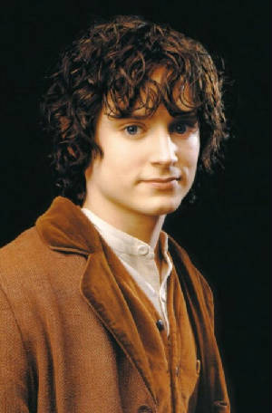
Debrecen, dátum

………………….……………………
Zsákos Frodó

Összefoglaló

Erre az oldalra kell beszúrni a maximum 1 oldalas magyar nyelvű összefoglalót. Kötelező elem. Az összefoglalónak tartalmaznia kell a dolgozat célját, a megoldott részfeladatokat, az alkalmazott módszereket, az elvégzett munka eredményét, valamint alkalmazhatóságát, hasznosíthatóságát, a téma konklúzióját.
Az összefoglaló tartalmában hasonlít a dolgozat bevezetés, illetve összefoglalás fejezetére, de úgy kell felépíteni, hogy ezt az egyetlen oldalt elolvasva, bárki teljes képet kapjon a dolgozatról.
Summary

Az előző lapon szereplő magyar nyelvű összefoglaló angol nyelvű változata, amelynek elkészítése nem szükségszerűen a hallgató önálló munkája, a fordításhoz igénybe lehet venni nyelvtanár vagy fordító segítségét is. Kötelező elem.

Tartalomjegyzék

Erre az oldalra kell beszúrni a tartalomjegyzéket.
Példa tartalomjegyzékre:
Tartalomjegyzék
Tartalomjegyzék 1
Rövidítések jegyzéke 2
Táblázatok jegyzéke 3
Ábrajegyzék 4
Bevezetés 5
1 Az egyes fejezetcímeket számozással kell ellátni, a főfejezetek szövegstílusa a Címsor 1. Minden főfejezet új oldalon kezdődjön. 5
1.1 Az első szintű alfejezet stílusa a Címsor 2. 5
1.1.1 A második szintű alfejezet stílusa a Címsor 3. 5
Összegzés 8
Irodalomjegyzék 9
Mellékletek 10

Rövidítések jegyzéke

Erre az oldalra kell beszúrni/elkészíteni a rövidítések jegyzékét Ha szükséges, csak akkor kell alkalmazni. Nem kötelező elem.

Táblázatok jegyzéke

Erre az oldalra kell beszúrni a táblázatok jegyzékét. Nem kötelező elem. Ha az egyes táblázatok és ábrák címeinél Képaláírás beszúrása funkciót (Hivatkozás – Képaláírás beszúrása – Feliratnál kiválasztani, hogy ábra vagy táblázat – OK) alkalmazzák, akkor a Word beépített Ábrajegyzék beszúrójával egy-két kattintással elkészíthető a táblázatok és az ábrák jegyzéke is. (Hivatkozás menü – Ábrajegyzék beszúrása gombra katt – Felugró ablakból kiválasztani az Ábrafeliratnál, hogy ábrát vagy táblázatot szeretnénk – OK).
Videó: https://www.youtube.com/watch?v=Gw8ddR11Y_k

Ábrajegyzék

Erre az oldalra kell beszúrni az ábrajegyzéket. Nem kötelező elem.

Bevezetés

Az egyes fejezetcímeket számozással kell ellátni, a főfejezetek szövegstílusa a Címsor 1. Minden főfejezet új oldalon kezdődjön.
A szöveges részek stílusa Normál. A fejezetek számozása automatikus, de a Bevezetés, az Összegzés fejezeteket és az Irodalomjegyzéket nem kell számozni. Ha a címsorokat használják, akkor a Word beépített tartalomjegyzék beszúrójával egy-két kattintással elkészíthető a tartalomjegyzék (Hivatkozás – Tartalom – listából kiválaszt és katt és kész)
Videó: https://www.youtube.com/watch?v=0VMlEhnQXsA

Az első szintű alfejezet stílusa a Címsor 2.

A második szintű alfejezet stílusa a Címsor 3.

A negyedik szintű alfejezet stílusa a Címsor 4.
4 szintnél ritkábban mennek le a címzéseket tekintve. Nem is igazán ajánlott.
Szöveg közbeni hivatkozásról
Szöveg közben minden átvett tartalmat (legyen szószerinti vagy tartalmi idézés) az idézett szövegrészt követően (még ha fordításról vagy belső vállalati anyagról is van szó) közvetlenül, kapcsos zárójelben sorszámmal megadva kell hivatkozni Például: [4].
VAGY
Szöveg közben minden átvett tartalmat (legyen szószerinti vagy tartalmi idézés) az idézett szövegrészt követően közvetlenül, sima zárójelben kell hivatkozni. Pl. (Kiss, 2010:10)
A szöveg végi hivatkozásról, az irodalomjegyzékről
Minden olyan művet fel kell tüntetni az irodalomjegyzékben, amelyre a törzsszövegben utalás található.
Ábrák/képek/táblázatok jelölése és hivatkozása
Az ábrákat/képeket/táblázatokat számozással kell megadni, amelyet követően fel kell tüntetni az ábra/kép/táblázat pontos címét (szövegstílusa Ábra/táblázat felirat) és forrását (kapcsos zárójelben sorszámmal). Amennyiben saját szerkesztésű ábra/kép/táblázatról van szó, akkor zárójelben ki kell írni, hogy saját szerkesztés (pl. 1. ábra. Golyóscsapágy (saját szerkesztés)). Ha valami alapján készült ábra/táblázat, tehát mi magunk változtattunk az eredetihez képest, akkor meg kell adni az eredeti forrást és ki kell egészíteni, hogy megváltoztattuk ((pl. 1. ábra. Golyóscsapágy ( [2] alapján saját szerkesztés))
Az alábbi példáknak megfelelően kell az ábrák/képek/táblázatok feliratait és forrásmegjelöléseit (forrásmegjelölésnél értelemszerűen azt a formát kell használni, amit a szövegben is alkalmaztunk) megadni:

Példa táblázatra:
1. táblázat: Tételek és a hozzájuk tartozó értékek [1]
tétel megnevezése | tétel1 | tétel2
tételhez kapcsolódó érték | 12 | 34

Példa ábrára:
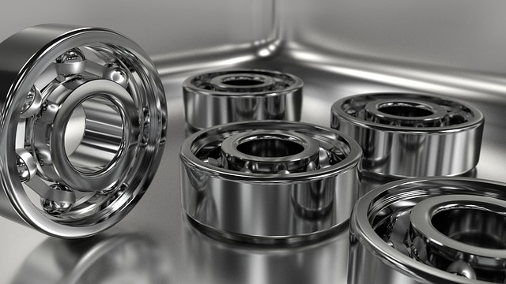
1. ábra: Csapágy [3]
Felsorolás szövegstílusa Listaszerű bekezdés.
Példa felsorolásra:
- első listapont
- második listapont
- harmadik listapont
- negyedik listapont
A képleteket képletszerkesztővel kell elkészíteni.

Összegzés

Irodalomjegyzék

Erre az oldalra kell beszúrni az irodalomjegyzéket. Az egyes irodalmakat kapcsos zárójelben sorszámmal kell megadni (ha szöveg közben is kapcsos zárójelesen hivatkoztunk, ellenkező esetben csak szimpla sorszámozás) a vonatkozó szövegközi hivatkozás egyértelmű megfeleltetésével (a szövegstílus Normál).
Például:
- Osyczka A., Montusiewicz J. (1992) Modelling and optimization of machine tool spindle systems with hydrostatic bearings = Hidrosztatikus szerszámgép főorsó csapágyak modellezése és optimálása, Gép. 44(9-10) pp. 87-91.
- Vörös I. (1977) Gépelemek, Budapest, Tankönyvkiadó Vállalat. ISBN 963 17 2468 9
- Barótfi I.(2000) A napenergia hasznosítása, In: Barótfi I. (szerk.): Környezettechnika, Budapest, Mezőgazda.pp. 32–70. ISBN 963 286 009 8
- Kovács P. (2010) Finn nyomokon, avagy tradíció a finn építészetben. In: Építészfórum {online} http://epiteszforum.hu/node/17575 (Letöltés időpontja: 2011.02.16.11óra 47 perc)
- http://epiteszforum.hu/node/17575 (Letöltés időpontja: 2011.02.16.11óra 47 perc)
- XY cég belső vállalati anyag.

Mellékletek

A dolgozatot kiegészítő, illusztráló, egyes további részleteket bemutató anyagokat a szövegben történő hivatkozás sorrendjében mellérendeljük. Csak a szövegben említett mellékletek szerepeljenek, a terjedelem legyen mértéktartó!

